

**FACULTAD DE INGENIERÍA**

CARRERA DE INGENIERÍA DE SISTEMAS COMPUTACIONALES

**PROYECTO DE INVESTIGACION**

EVALUACION T1

**Autor(es):**

Urbano Amiquero Jhon Richard

Conde Guarniz Jean Pierre Joseph

**Curso:**

Modelamiento y análisis de software

**Docente:**

Guevara Jiménez Jorge Alfredo

LIMA – PERÚ

2018-1

**INDICE**

Caratula……………………………………………………………………………………………1

Índice……………………………………………………………………………………….………2

Empresa……………………………………………………………………………………………3

Ubicación……………………………………………………………………………...……………4

Descripción del problema…………………………………………………………………………5

Solución del problema………………………………………………………………………….…6

Justificación……………………………………………………………………………………...…7

Sistema de Librería………………………………………………………………………………..8

Especificación del proceso……………………………………………………………………….9

Diagrama de caso uso………………………………………………………………………..…10

Diagrama de actividades………………………………………………………………………..11

Modelo de prototipo de sistema………………………………………………………………...12

Bibliografía………………………………………………………………………………………..15

1. **Empresa:**

* **Misión:**

Somos una librería que crece de manera armónica a nivel humano y estructural a nivel local para dar un buen servicio a nuestros clientes a través de la variedad de nuestros productos relacionados con artículos de oficina, universitarios, de dibujo, arquitectura y libros técnicos, servicios y personal entusiasta, atendiendo a clientes detallistas y ventas, porque somos más que una librería.

* **Visión:**

Ser para el año 2018 la primera elección del área local de la zona, cuando la gente piense en una librería, ya que seremos más que eso en productos y servicios, destacándonos por nuestro servicio de calidad e innovación en la forma de interactuar con nuestros clientes.

1. **Descripción de la Librería:**

La librería se encuentra ubicada al frente de la universidad, siendo una de las más antiguas desde la construcción de la universidad, además de ser una de las más concurridas por los estudiantes. Brinda el servicio de venta de materiales universitarios para las diferentes carreras universitarias que se requieran. La librería tiene por nombre “El paso del arquitecto” debido que inicialmente era una tienda de carpintería y cuando la universidad fue inaugurada se abrió la librería. Además está a cargo de la señora Raquel Silva Licera.

1. **Ubicación de la librería:**

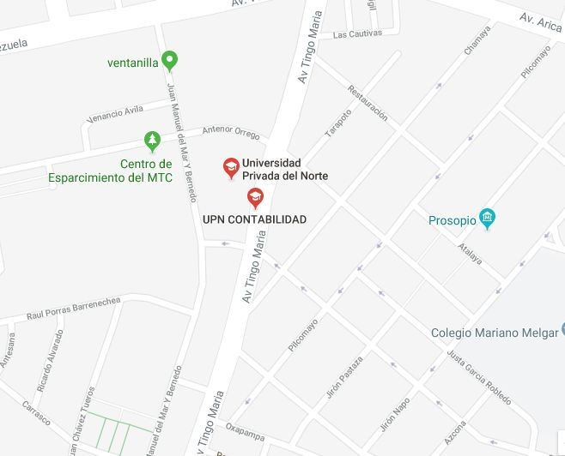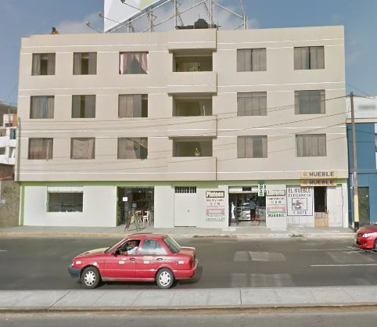

***Img2****. Frontis de la librería en Av. Tingo maría. Imagen propia*

***Img1****. Extraído de google maps.*

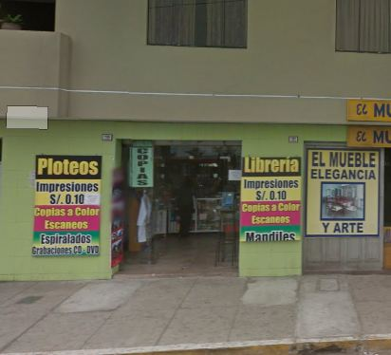

***Img3****. Frontis de la librería. Imagen propia*

1. **Descripción del problema:**

Actualmente la librería no cuenta con un sistema de venta de productos, todo se hace de una manera manual, utilizando libretas para anotar los productos al igual que el stock de la librería, tampoco cuenta con una base de datos para poder almacenar todos los productos que tienen.

1. **Marco Teórico:**

* *¿Qué es UML?*

Es el lenguaje de modelado de sistemas de software más conocido y utilizado en la actualidad; está respaldado por el Object Management Group (OMG).

(Rumbaugh, 2007)Menciona que es un lenguaje gráfico para visualizar, especificar, construir y documentar un sistema. Es decir que UML ofrece un estándar para describir un "plano" del sistema (modelo), incluyendo aspectos conceptuales tales como procesos, funciones del sistema, y aspectos concretos como expresiones de lenguajes de programación, esquemas de bases de datos y compuestos reciclados, que son los principios a la hora de realizar un sistema.

* *¿Para qué se usa el diagrama de casos de uso?*

Este diagrama representa la funcionalidad completa de un sistema (o una clase) mostrando su interacción con los agentes externos escribe (Ceria, 1998) podemos decir que esta representación se hace a través de las relaciones entre los actores (agentes externos) y los casos de uso (acciones) dentro del sistema.

Los diagramas de casos de uso definen conjuntos de funcionalidades afines que el sistema debe cumplir para satisfacer todos los requerimientos que tiene a su cargo. Esos conjuntos de funcionalidades son representados por los casos de uso.

* *¿Cuándo se usa prototipos?*

La interfaz gráfica de usuario, conocida también como GUI (del inglés graphical user interface), es un programa informático que actúa de interfaz de usuario, utilizando un conjunto de imágenes y objetos gráficos para representar la información y acciones disponibles en la interfaz menciona en su libro (Sznajdleder, 2011) .Es frecuente que los clientes no sepan lo que quieren, pero cuando ven algo y utilizan prototipos, pronto saben lo que no quieren. Los prototipos son una representación limitada de un producto, permite a las partes probarlo en situaciones reales o explorar su uso, creando así un proceso de diseño de iteración que genera calidad. Un prototipo puede ser cualquier cosa, desde un trozo de papel con sencillos dibujos a un complejo software.

1. **Implementación de la solución :**

Como grupo estamos pensando en diseñar un programa de venta de productos de una librería con una base de datos para que la librería ya no tenga que usar libretas y sea más fácil y práctico trabajar, y no tenga inconvenientes de errores y pueda almacenar todos sus datos.

* **Ventajas:** Aprender a buscar problemas y solucionarlo mediante lo aprendido en el curso, adquiriendo experiencia en el ámbito de sistemas y logrando llevar a cabo soluciones para requerimientos específicos.
* **Desventajas:** Una de las desventajas del sistema es que solo es usado por el vendedor, se podría realizar un sistema que también interactúe con los clientes y el pago sea mediante tarjeta o con entrada de billetes siendo este un sistema más complejo.

1. **Justificación:**

La solución que escogimos es porque la librería trabaja con un sistema arcaico que es una libreta, y para que no sea un obstáculo le vamos a implementar un sistema de venta de productos con una base de datos para sus productos.

1. **Limitaciones:**

* La única limitación que tuvimos fue que reservamos una cita con la señora pero no se presentó ese día pero fuimos al día siguiente y la entrevistamos.
* La librería pertenece a una ferretería , del cual no se tiene muchos datos más específicos de la librería , y solo con una entrevista a la señora que atiende se le tuvo que realizar unas preguntas generales.

1. **Objetivo:**

* **General:**

El objetivo general del trabajo es diseñar y modelar un sistema en base a los requerimientos de la librería, esta necesita de un sistema de venta que le permita facilitar los detalles de sus ventas y poder sacar un resultado diario, semanal y del mes para tener una idea de cuánto ganan o podrían estar ganando.

* **Específicos:**

1. Modelar el sistema y llevar acabo los primeros pasos para lograrlo.
2. A partir de las especificaciones del proceso tener una idea de cómo va a funcionar el sistema.
3. Tener un diagrama de casos de uso sólido para entender los pasos que se deben realizar en el programa finalizado.
4. Realizar un prototipo del sistema en base a nuestros conocimientos.
5. **Sistema de venta de librería :**

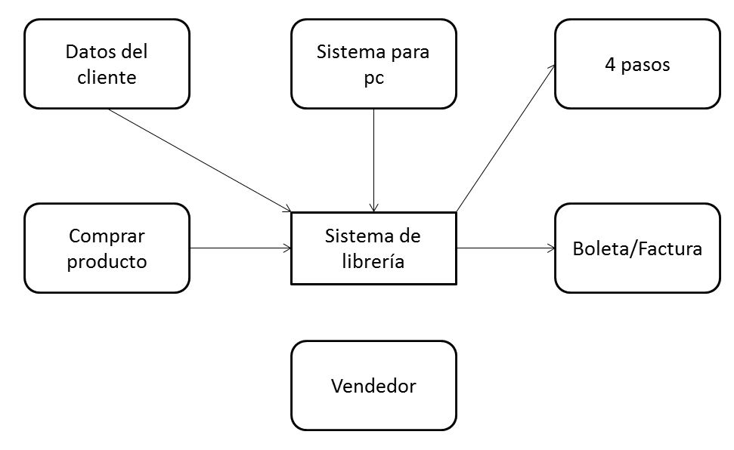

1. **Especificación del proceso:**

|  |  |  |  |  |
| --- | --- | --- | --- | --- |
| **Proceso** | **Entrada** | **Actividades** | **Salidas** | **Valor para el cliente** |
| * Comprar   producto | * Nombre * Producto | * Registrar cliente * Registrar el producto * Buscar producto * Seleccionar producto * Pagar producto * Reporte de ventas | * Producto vendido | * Asegurar compra del producto requerido |

1. **Diagrama de casos de uso:**

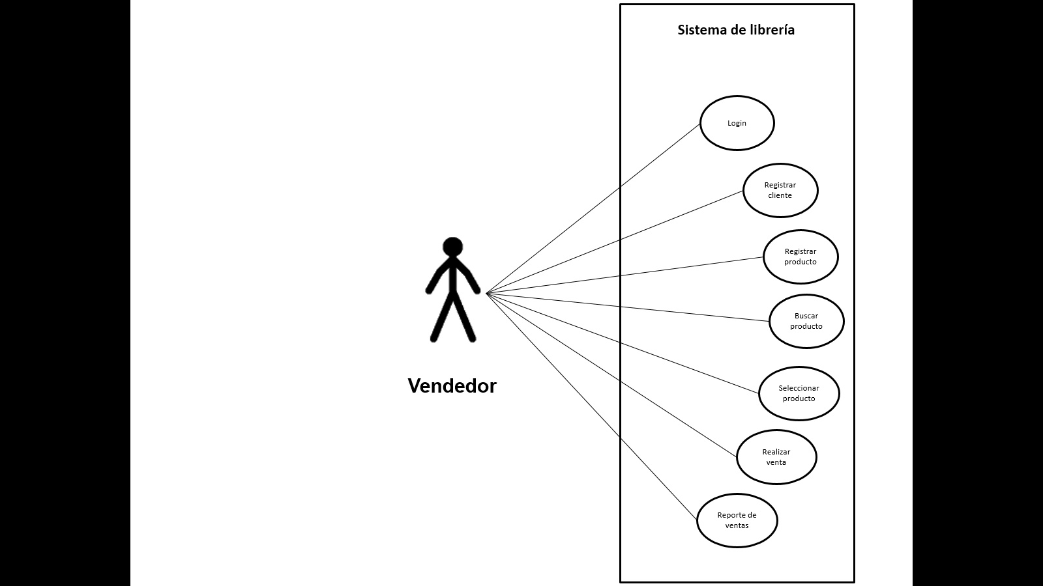

1. **Diagrama de actividades:**

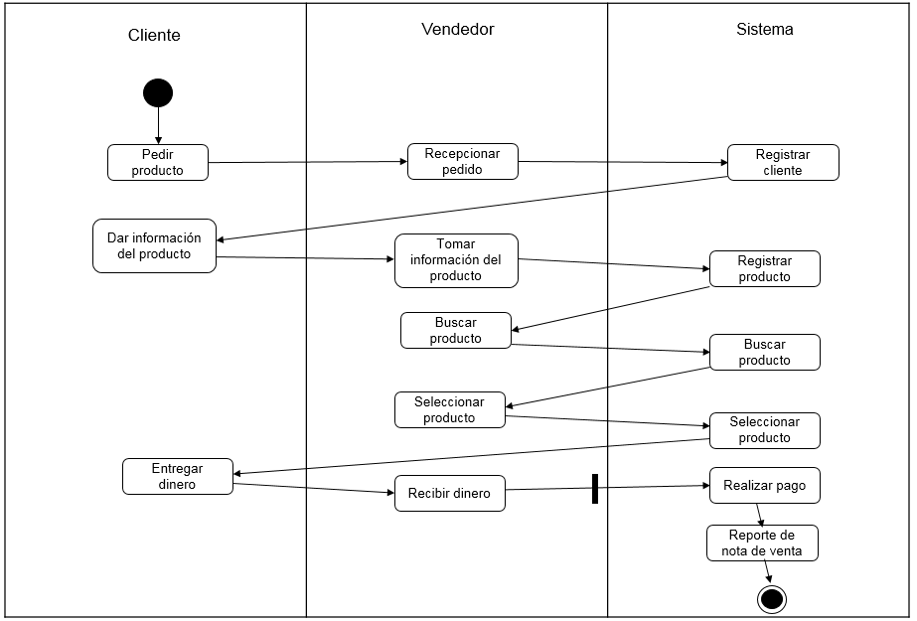

1. **Modelo de prototipo sistema:**

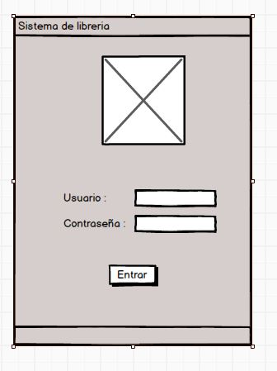

***GUI-1****. Diseño del login del sistema.*

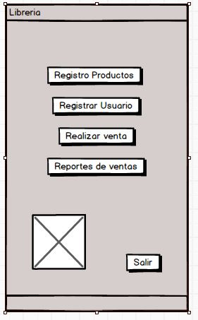

***GUI-2****. Menú de las opciones del sistema.*

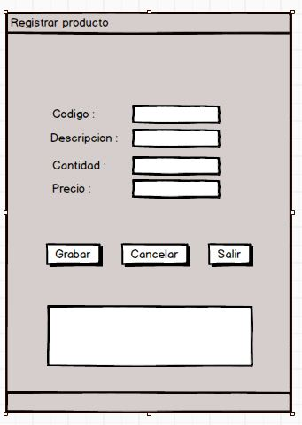

***GUI-3****. Para poder registrar los productos de la librería.*

***GUI-4****. Para poder registrar los clientes de la librería.*

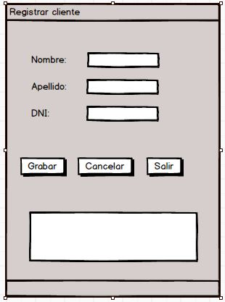

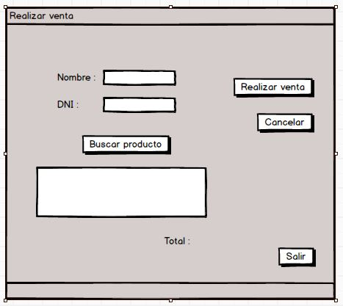

***GUI-5****. Prototipo para poder realizar una venta, seleccionando el producto e ingresando el cliente.*

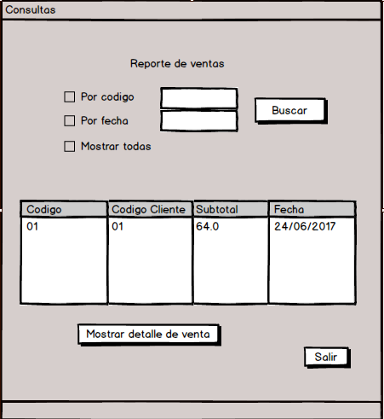

***GUI-6****. Prototipo para poder mostrar las ventas realizadas según código o fecha.*

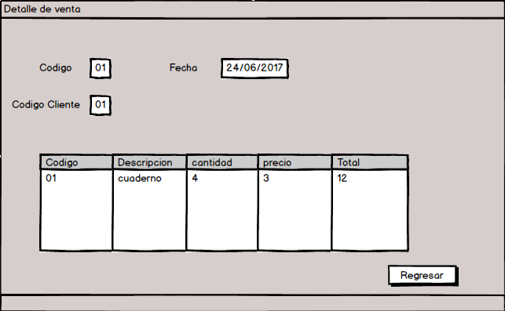

***GUI-6****. Prototipo ver los detalles de una venta realizada.*

**Matriz de requerimientos:**

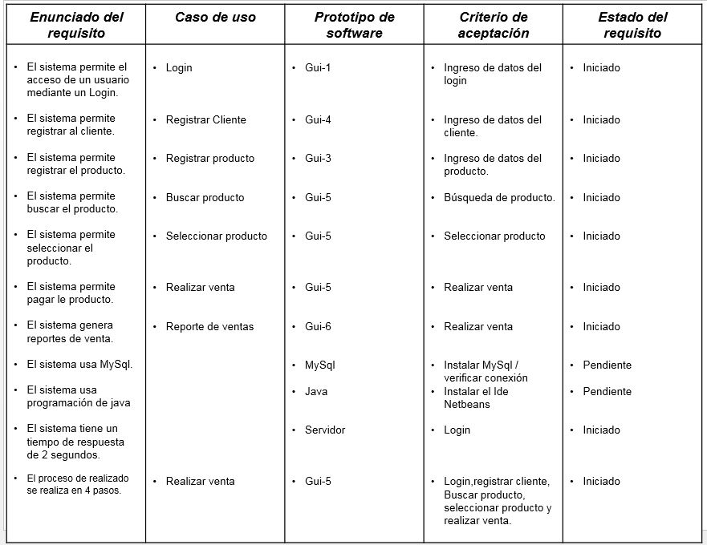

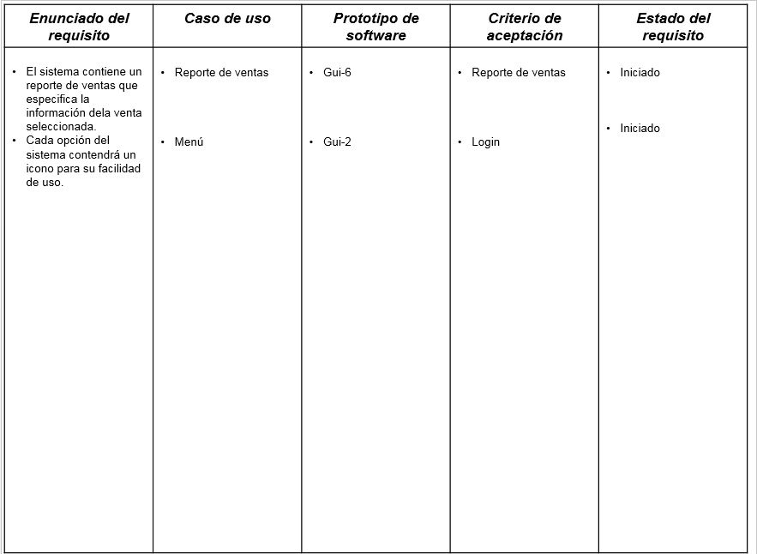

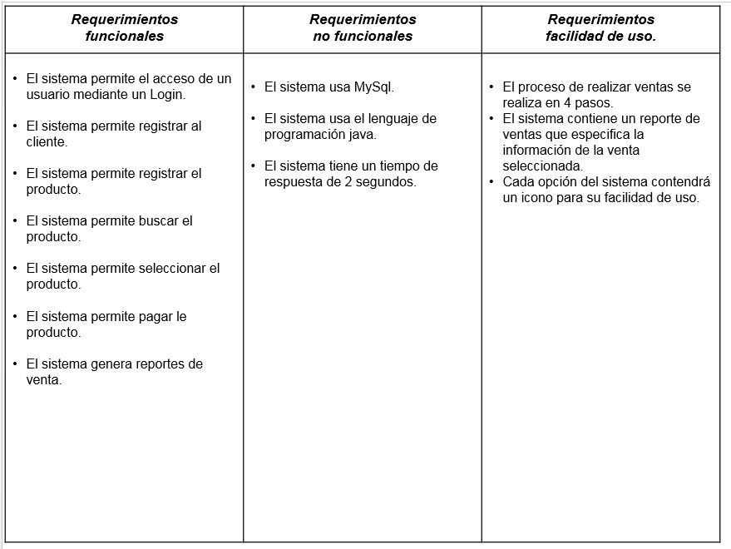

**Planificación** **de** **requisitos:**

|  |  |  |  |  |  |  |  |
| --- | --- | --- | --- | --- | --- | --- | --- |
| Requisito | Caso de uso | Prototipo | Criterio aceptación | Estado | Responsable | Fecha INI | Fecha Fin |
| * El sistema permite el acceso de un usuario mediante un Login. * El sistema permite registrar al cliente. * El sistema permite registrar el producto. * El sistema permite buscar el producto. * El sistema permite seleccionar el producto. * El sistema permite pagar le producto. * El sistema genera reportes de venta. * El sistema usa MySql. * El sistema usa programación de java * El sistema tiene un tiempo de respuesta de 2 segundos. * El proceso de realizado se realiza en 4 pasos. * El sistema contiene un reporte de ventas que especifica la información dela venta seleccionada. * Cada opción del sistema contendrá un icono para su facilidad de uso. | * Login * Registrar Cliente * Registrar producto * Buscar producto * Seleccionar producto * Realizar venta * Reporte de ventas * Realizar venta * Reporte de ventas * Menú | * Gui-1 * Gui-4 * Gui-3 * Gui-5 * Gui-5 * Gui-5 * Gui-6 * MySql * Java * Servidor * Gui-5 * Gui-6 * Gui-2 | * Ingreso de datos del login * Ingreso de datos del cliente. * Ingreso de datos del producto. * Búsqueda de producto. * Seleccionar producto * Realizar venta * Realizar venta * Instalar MySql / verificar conexión * Instalar el Ide Netbeans * Login * Login,registrar cliente, Buscar producto, seleccionar producto y realizar venta. * Reporte de ventas * Login | * Iniciado * Iniciado * Iniciado * Iniciado * Iniciado * Iniciado * Iniciado * Pendiente * Pendiente * Iniciado * Iniciado * Iniciado * Iniciado | * JCG * JUA * JCG * JCG * JUA * JCG * JUA * JCG * JUA * JCG * JUA * JCG * JUA | 26/4  27/4  26/4  26/4  27/4  26/4  27/4  26/4  27/4  26/4  27/4  26/4  27/4 | 29/04  01/5  29/04  29/04  01/5  29/04  01/5  29/04  01/5  29/04  01/5  29/04  01/05 |

**Modelo de identidades y relaciones:**

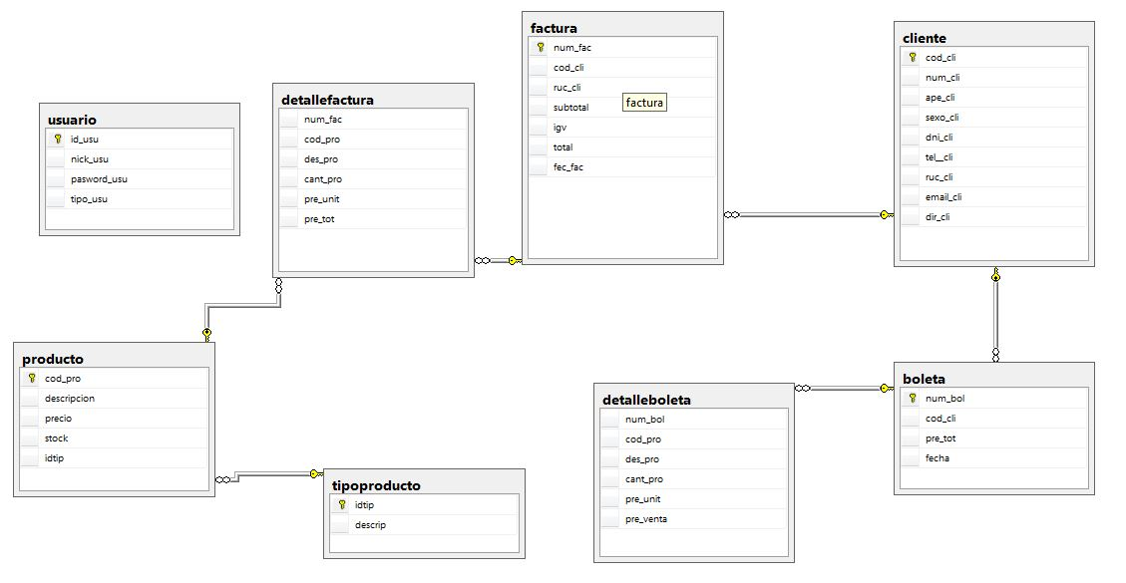

**Carpetas en GitHub:**

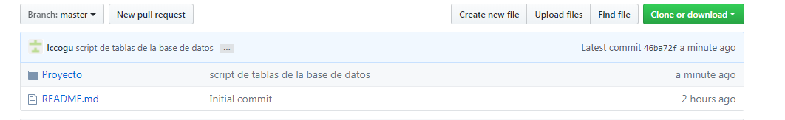

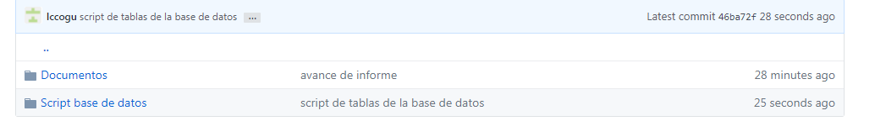

# *Bibliografía*

* Ceria, S. (1998). *Ingeniería de Software I.* Wesley: Yourdon Press.
* Rumbaugh, J. (2007). *El lenguaje unificado de modelado.* Madrid: Pearson.
* Sznajdleder, P. A. (2011). *Java a fondo.* Buenos Aires: Alfaomega.